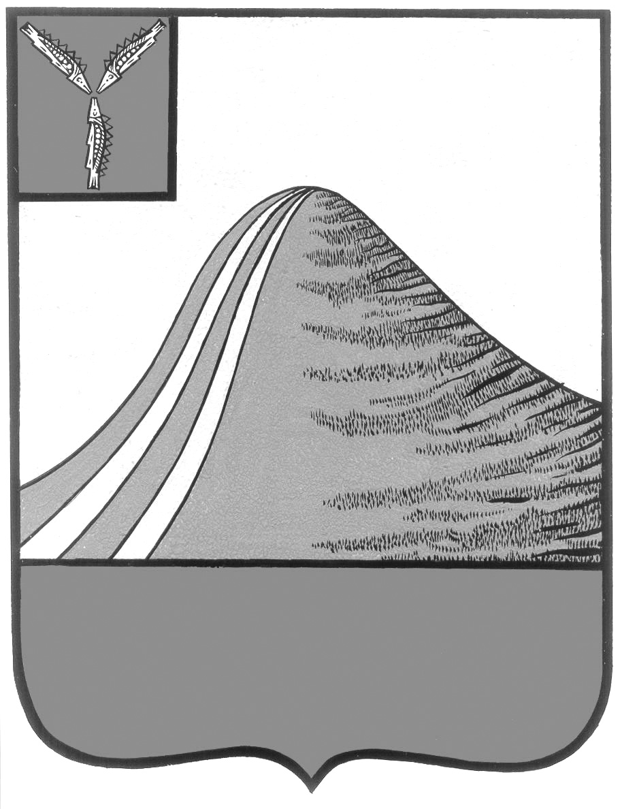
АДМИНИСТРАЦИЯ ЛЫСОГОРСКОГО МУНИЦИПАЛЬНОГО РАЙОНА
САРАТОВСКОЙ ОБЛАСТИ

П О С Т А Н О В Л Е Н И Е

от 21 февраля 2019 года № 78

р.п.Лысые Горы

Об утверждении заключения о результатах общественных обсуждений о выборе объектов, подлежащих в первоочередном порядке благоустройству в 2019 году

В соответствии с постановлением администрации Лысогорского муниципального района от 24 января 2019 года № 24
«Об участии Лысогорского муниципального образования Лысогорского муниципального района в региональной программе «Формирование комфортной городской среды» в 2019 году, постановлением администрации Лысогорского муниципального района от 29 января 2019 года № 29 «О мероприятиях по реализации приоритетного проекта «Формирование комфортной городской среды Лысогорского муниципального образования Лысогорского муниципального района Саратовской области на 2018-2022 годы» и протоколом заседания общественной комиссии по подведению итогов приема предложений от населения по выбору общественных и дворовых территорий, подлежащих благоустройству в первоочередном порядке в 2019 году от 21 февраля 2019 года, администрация Лысогорского муниципального района ПОСТАНОВЛЯЕТ:
1. Утвердить заключение о результатах общественных обсуждений
по подведению итогов приема предложений от населения по выбору общественных и дворовых территорий, подлежащих благоустройству в первоочередном порядке в 2019 году, согласно приложению.
2. Объявить о начале приема от населения и всех заинтересованных лиц идей и пожеланий по преимущественным видам использования общественной территории «Сквер, посвященный 70-й годовщине Победы в Великой Отечественной войне, расположенной по адресу: р.п. Лысые Горы, ул. Парковая,18 – 2 этап (обустройство фонтана и прилегающей территории), с общими подходами к функциональному зонированию, организации движения, освещению, озеленению, а также разработки принципиальных архитектурно-дизайнерских и функционально-планировочных решений, определяющих облик, характер и виды использования общественной территории. Срок окончания приема предложений 28 февраля 2019 года.

3. Опубликовать настоящее постановление на официальном сайте администрации Лысогорского муниципального района.
4. Контроль за исполнением постановления возложить на первого заместителя главы администрации Лысогорского муниципального района Куторова Э.А.

Глава Лысогорского
муниципального района С.А. Девличаров
Приложение к постановлению
администрации Лысогорского
муниципального района
от 21 февраля 2019 года № 78

ЗАКЛЮЧЕНИЕ
о результатах общественных обсуждений по подведению итогов приема предложений от населения по выбору общественных и дворовых территорий, подлежащих благоустройству в первоочередном порядке в 2019 году

На общественные обсуждения по вопросу подведения итогов приема предложений от населения по выбору общественных и дворовых территорий, подлежащих благоустройству в первоочередном порядке в 2019 году, поступили предложения:
- Общественная территория «Сквер, посвященный 70-й годовщине Победы в Великой Отечественной войне», расположенная по адресу: р.п.Лысые Горы, ул. Парковая, 18 – 6 предложений
- Дворовая территория многоквартирного дома, расположенная по адресу: р.п.Лысые Горы, ул. Железнодорожная, д.43 – 1 предложение
В ходе общественных обсуждений волонтеры Лысогорского филиала «Молодежь Плюс» Колотилин Валерий и Оганесян Гарник представили презентации по благоустройству общественной территории «Сквер, посвященный 70-й годовщине Победы в Великой Отечественной войне».
После совместных обсуждений, поступивших предложений, общим голосованием предложено выбрать из них приоритетные, исходя из предполагаемого софинансирования, а именно на 1 общественную территорию и на 1 дворовую территорию многоквартирного дома.
В итоге голосования, голоса распределились следующим образом:
- Общественная территория «Сквер, посвященный 70-й годовщине Победы в Великой Отечественной войне», расположенная по адресу: р.п.Лысые Горы, ул. Парковая, 18:
- «за» - 51, «против» - 0, «воздержалось» - 0.
- Дворовая территория многоквартирного дома, расположенная по адресу: р.п.Лысые Горы, ул. Железнодорожная, д.43: «за» - 49, «против» - 2, «воздержалось» - 0.

Глава Лысогорского
муниципального района С.А. Девличаров

